
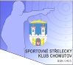
ČSS, z.s. - sportovně střelecký klub Chomutov
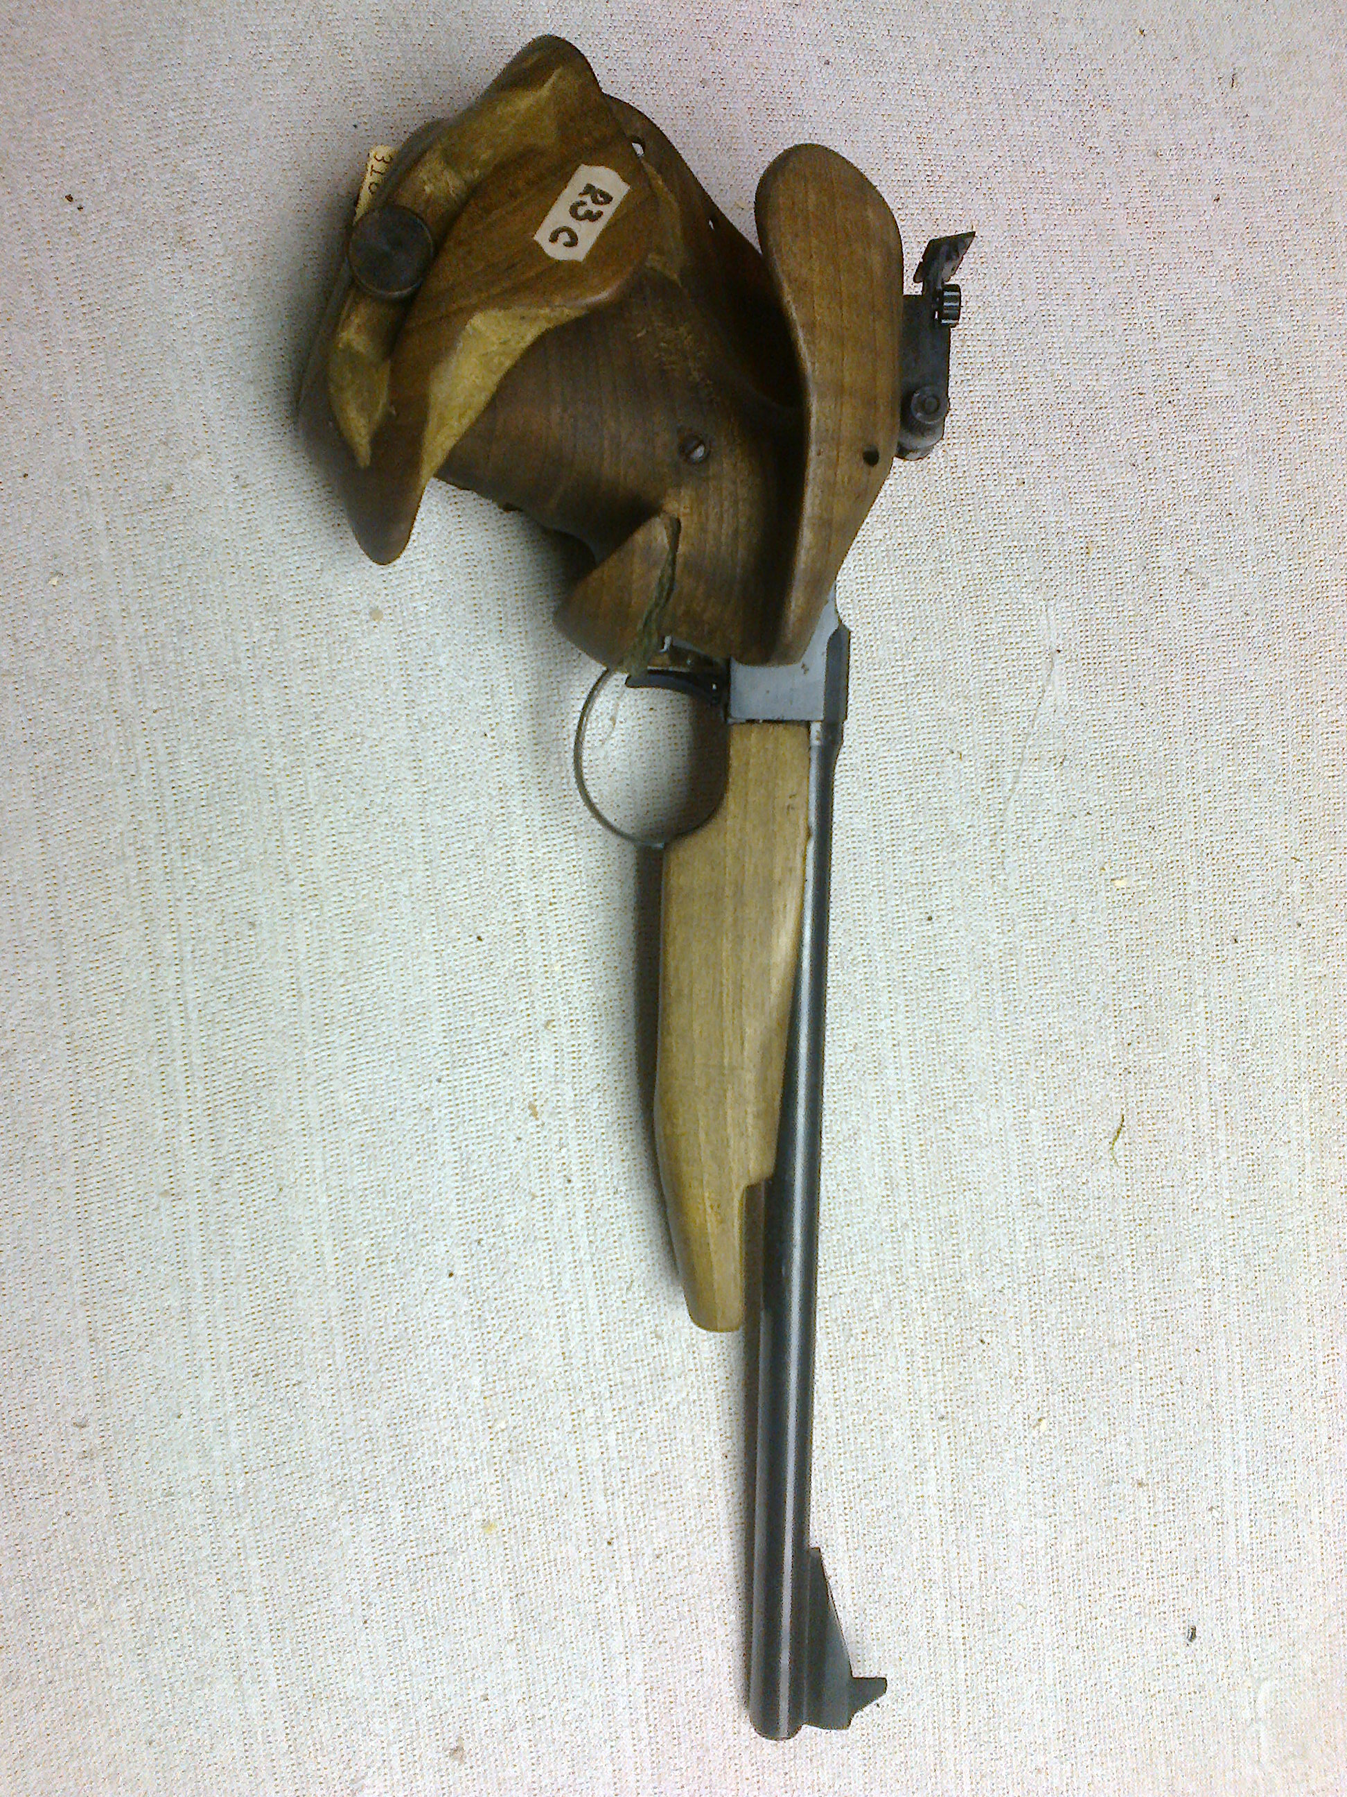
P R O P O Z I C E
Soutěže
PRO-DOMA CUP IV. ročník
Pořadatel : SSK 0405 Chomutov
Datum konání : sobota 22. července 2017

Discipliny : Libovolná pistole 60

Druh soutěže : soutěž jednotlivců, (družstva v rámci ÚKL 2017 )

Přihlášky: Ing.Kousal Vladmír v.kousal@seznam.cz/ tel.777279881

Místo konání: střelnice SSK 0405 Chomutov, Blatenská 804

Ředitel soutěže: Ing. Kousal Vladimír

Rozhodčí : HR Gecik Andrej – A 286; ostatní rozhodčí deleguje pořadatel

Kategorie : MUŽI, JUNIOŘI (pokud se budou prezentovat alespoň 3 ŽENY, budou vyhlášeny
zvlášť, totéž platí pro kategorii DOROST)

Startovné : Kč 120,- za osobu

Hodnocení : Podle platných pravidel ISSF

Ceny : Na 1.-3. místě věcná cena + diplom, celkový vítěz obdrží putovní pohár

Časový program: 22.7. 2017 do 08,45 hod. - prezence
09,00 hod. - nástup na stanoviště

Vyhlášení výsledků do 30 min. po ukončení závodu

Kapacita střelnice: Střelnice má kapacitu 20 stanovišť

Protesty: S vkladem Kč 200,- do rukou HR do 10 min. od zveřejnění výsledků

Zdravotnické zabezpečení: V případě nutnosti rychlý odvoz do NsP Chomutov

Občerstvení : Základní v místě konání soutěže

Za pořadatele : Ing. Vladimír Kousal, předseda SSK 0405 a ředitel soutěže

